先，解决.properties文件中的中文编辑问题，我们发现，在.properties文件中输入的中文变成了这个样子：

这是eclipse的.properties文件，默认的编码方式是iso-8859-1，这里可以修改编码为UTF-8，方法是：

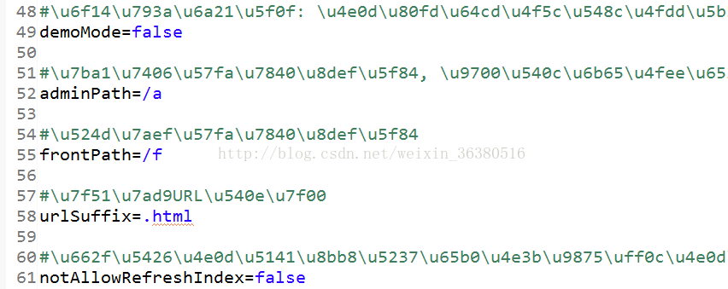

图很明显了，无需多言。唯一需要强调的是最后一定点击Update，此时，在.properties文件中写中文，显示中文已经没有问题了。但是，之前的内容不会变，只有设置之后新加的中文没问题了。

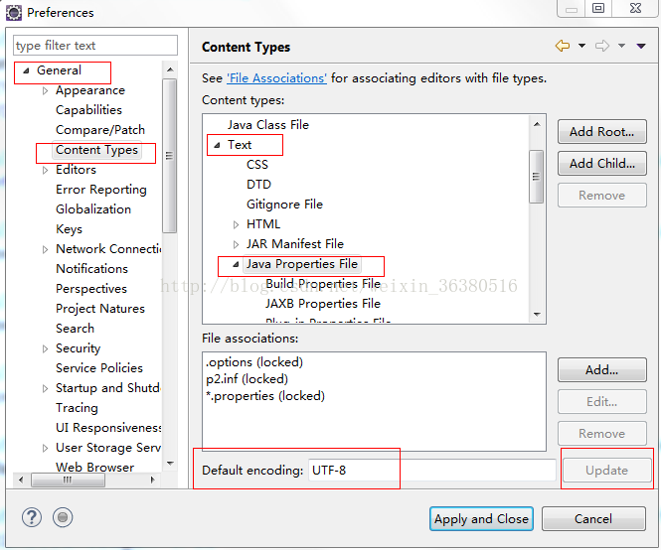

我们要看之前的中文内容怎么解决？

可以安装Properties Editor插件，方法：

Help --> Install New Software -->输入：http://propedit.sourceforge.jp/eclipse/updates/-->回车

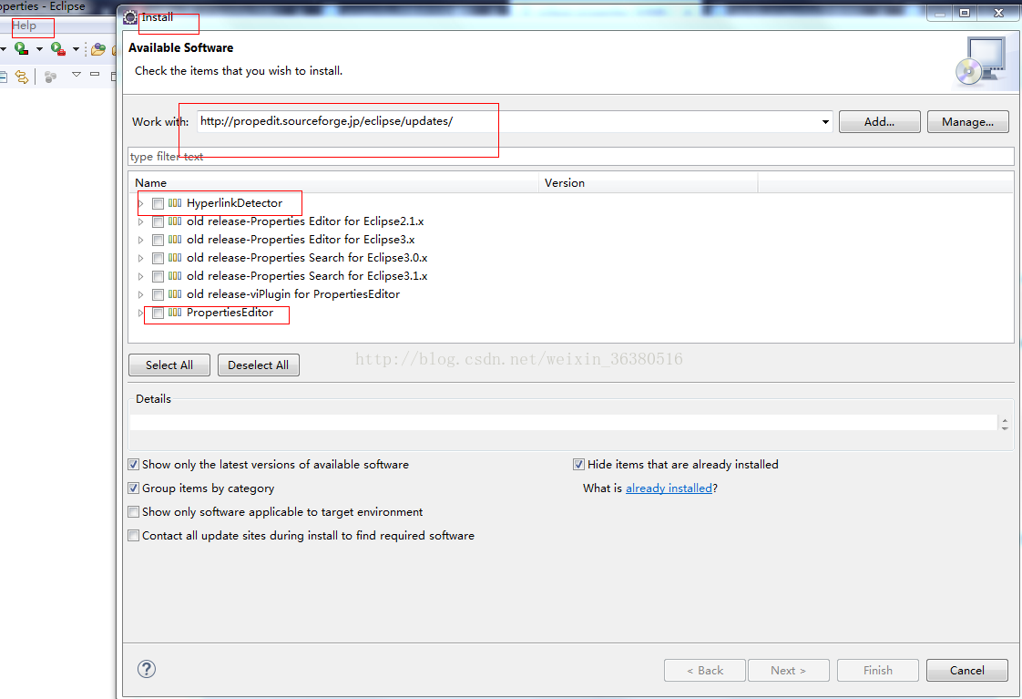

下载过程中的警告忽略，完成后会提示重启eclipse，重启，结束后.properties文件的图标就变了，加了个绿色的P，如果有变化说明你的控件安装成功了，此时文件右击 -> Open With -> PropertiesEditor，打开.properties文件，发现之前的中文内容也可以正确显示了。